7 класс. ИЗО. Урок № 8. 20.10.2022 г.
Тема. Многообразие форм графического дизайна книги.
Цель: формирование художественных представлений о книге с точки зрения искусства дизайна, умений и навыков художественно-конструктивной деятельности.
Изучение нового материала
История создания книги
Просмотрите видео
https://youtu.be/icitBYjU0Gw
Форм полиграфической продукции много – от самых маленьких, этикеток и марок, до очень больших, плакатов и реклам на улицах Она окружает нас повсюду – дома, в школе, в общественных зданиях, на улицах городов. Но из всего такого большого многообразия полиграфической продукции основной является книга. Поэтому мы, сегодня уделим ей основное наше внимание.
Не всегда книга имела тот вид, к которому мы привыкли теперь. Сначала появились наскальные изображения. Затем к изображениям стали добавлять текст. Появились так называемые “каменные книги”. Позже появились тексты, которые писались на длинных, порой до нескольких метров, полосах папируса и скручивались в свитки. В Британском музее хранится папирус Гарриса длиной свыше 40 м. В Месопотамии тексты писались на глиняных табличках, которые потом обжигались. В древнем Риме существовал другой вид книги – полиптих. Это были скреплённые между собой ремешком деревянные дощечки-таблицы, покрытые воском, на которых процарапывали буквы. Такую книгу уже можно было листать, правда, страниц в ней было немного. C XI века до н.э. начал применяться новый материал для письма – пергамент – особо выделанная кожа. А с XIII века в Европе основным писчим материалом становится бумага
Любая вещь, в том числе и книга – показатель интеллектуального, художественного и материально-технического развития общества. В ней заложено единство целесообразности и красоты, функционального и художественного. Под искусством книги, ее художественным оформлением понимается создание индивидуального облика книги, организация издания как целостного организма со всеми присущими ему особенностями с помощью художественных и полиграфических средств (воспроизведение текста и его расположение, выбор определенного формата, вида бумаги, переплета, композиция книги в целом, ее иллюстрирование и декоративное убранство). По образному выражению В.А. Фаворского, выдающегося советского графика, "части книги, ее отдельные страницы составляют как бы оркестр разных инструментов". С этой точки зрения к книге предъявляются требования художественного единства всех элементов содержания и формы, эстетической выразительности. Оформление издания играет немаловажную роль для покупателей, способствуя формированию спроса на книжную продукцию.
По конструкции любая книга – это соединённые друг с другом страницы.
Но дизайнерский облик книг чрезвычайно разнообразен. У одних – твёрдый переплёт, у других – мягкая обложка Одни можно положить в карман, другие велики и имеют дополнительную обложку (её называют суперобложкой), а третьи вообще имеют необычную форму. Очень интересны и разнообразны в плане дизайна детские книги. Они могут быть необычной формы, выполнены из самых разнообразных материалов и разных размеров Ещё более чем по размеру и внешнему виду, эти книжки разнятся дизайном своих страниц.
Просмотрите видео
https://youtu.be/DyfpTu8AsFU
Оформление книги и книжных изданий всегда индивидуально.
Книжное издание состоит из следующих основных элементов:
1) элементы внешнего оформления:
- переплёт - твёрдое, прочное покрытие книги, служащее защитным и декоративным целям, содержащее ряд его выходных сведений. Это элемент художественного оформления, обеспечивающий сохранность книги
- обложка - мягкое бумажное покрытие книги, заменяющее твёрдый переплёт. На обложку выносятся основные данные о книге: сведения об авторе, название, год и место издания
- суперобложка - защитная, обычно съёмная обёртка из плотной бумаги, надеваемая на переплёт книги или обложку. Используется как элемент внешнего оформления издания для защиты его переплета от повреждений, загрязнения, а также для размещения рекламы.
2) элементы внутреннего оформления:
- форзац - лист бумаги, скрепляющий переплёт с книжным блоком. Форзац может быть белым, цветным, украшен орнаментом или рисунком, связанным с содержанием книги. Иногда на форзац выносят схемы, карты, фотографии, цитаты и др. Форзац – это графическое предисловие к книге, где художник создаёт нужное настроение, готовит к встрече с героями;
- авантитул - первая страница книжного блока, расположенная перед титульным листом; один из титульных элементов декоративно-композиционного назначения, используемых при оформлении книги. Содержит часть выходных сведений: издательский знак, марку серии, реже эпиграф, посвящение, девиз;
- титульный лист – первая после форзаца и авантитула страница книги, на которой помещают заглавие издания, фамилию автора, наименование издательства, место и год издания и т.д. Может включать изобразительный элемент
- шмуцтитул (добавочный титул) - структурный элемент издания, представляющий собой отдельный лист или первую страницу части, главы, содержит краткое ее название, эпиграф, иллюстрации, книжные украшения;
- фронтиспис - заглавная иллюстрация, помещённая на левой половине первого разворота книги. На нём обычно изображается автор книги, лицо, которому посвящена книга или рисунок, отображающий идею произведении
- иллюстрации – рисунки в книге; вид книжной графики, её основа. В широком значении это всякое изображение, поясняющее текст. В узком – это произведения, предназначенные для восприятия в определённом единстве с текстом, то есть находящиеся в книге и участвующие в её восприятии в процессе чтения;
- шрифт - Шрифтом называется определённое начертание букв алфавита. Шрифт – это один из основных изобразительных элементов текстового печатного издания.

Работа над дизайном книги включает следующие этапы:
- отбор и подготовка материалов
- разработка дизайн - концепции издания и художественного оформления книги
- верстка отобранных материалов и утверждение конечного оформления обложки книги
- утвержденный макет издания (книги, альбома) передается на печать в типографию
Постановка художественной задачи.
Есть некоторые базовые элементы, которые мы используем для создания любой работы. Они составляют графическую структуру дизайна - линия, пятно, цвет, тон.
Дизайн книги или журнала начинается с того, что художник создаёт макет. Свой замысел художник воплощает в эскизных рисунках. Макетирование осуществляется в эскизно-обобщенном виде, где прямоугольниками обозначаются иллюстрации, а линиями – текст. В этих эскизах важно достичь композиционного баланса масс. В процессе макетирования происходит поиск стиля книги. Все печатные издания имеют различную аудиторию и разные функции, поэтому каждое из них требует индивидуального подхода и уникального дизайнерского решения. Сейчас вы должны будете создать свой проект макета обложки детской книги. Посмотрите на разные художественные решения обложки детской книги “Золотой ключик или приключения Буратино”, написанную А.Толстым
Дизайн обложки книги - должен создавать образ. Обложка книги является побудителем желания у покупателя приобрести книгу, чтобы узнать суть ее содержимого. Обложка книги должна продавать ее, саму книгу, она является витриной, которая интригует человека, заинтересовывает, заставляет сделать конкретные действия. Поэтому, обложка книги должна иметь положительное восприятие, располагающее, заинтересовывающее, ну и конечно, она должна являться носителем той идеи, которая заключена в саму книгу
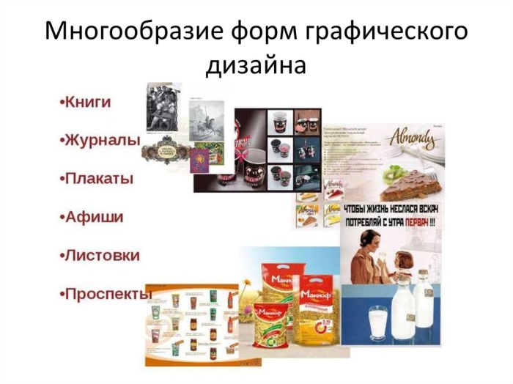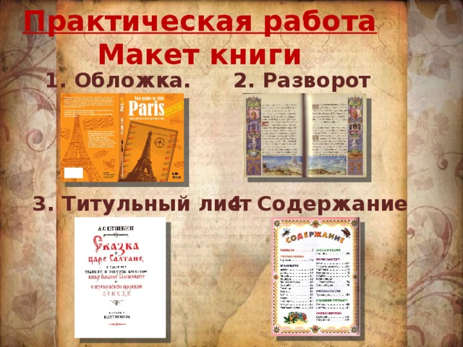

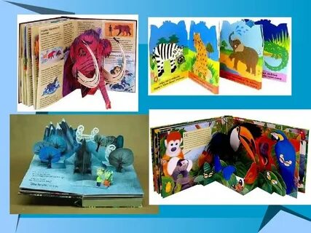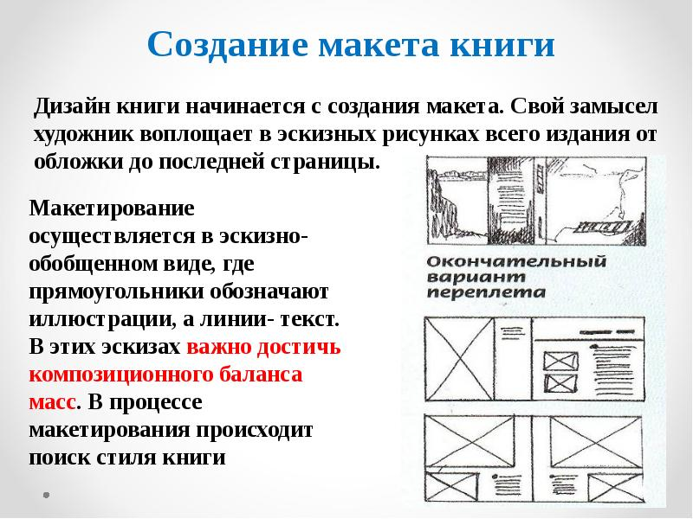

Домашнее задание. Изучите тему. Придумайте название книги и выполните к ней иллюстрацию в альбоме , чтобы она отражала суть ее содержимого.
Выполненные задания в альбоме фотографируйте , пересылайте в ( личный чат, на ВК, \
на адрес Эл. Почты yulya.zakharchenko.66@ mail.ru ) для проверки .

